20231271L1

例1　(2023·北碚西南大学附中期末)如图所示，为地球沿椭圆轨道绕太阳运动过程中的五个位置，分别对应我国的五个节气，下列说法正确的是(　　)

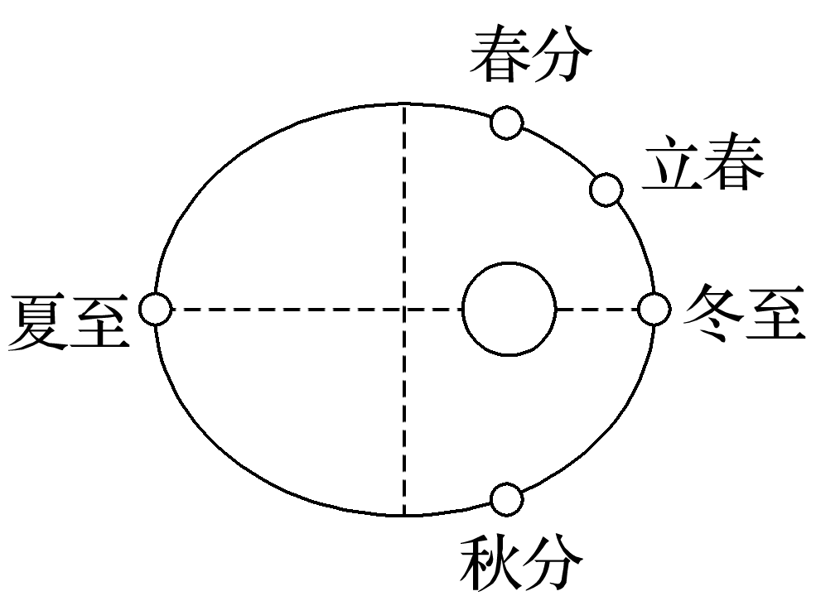

A．夏至时地球公转的速度最大

B．冬至到夏至，地球公转的速度逐渐减小

C．从冬至到春分的时间大于地球公转周期的四分之一

D．从冬至到春分的时间等于春分到夏至的时间